武卫红
武卫红，女，1979年11月生，中共党员，毕业于山东大学药学院，硕士研究生，副教授，现为药学系中药教研室主任，全国医药技术市场协会药物分析信息技术专业委员会委员，山东省卫生职业教育专业建设指导委员会委员，山东省中医药学会会员。
教学成果：2007年获得校级青年教师说课比赛一等奖；2013年进行了全校教学公开课，获得好评；2015年获得校级青年教师教学竞赛一等奖；2012年指导学生参加全国职业院校中药传统技能大赛获得个人三等奖，团体三等奖；2014年指导天药石贝社团被评为山东省优秀大学生科技社团。发表教学论文一篇；参编教材三部：人民卫生出版社《天然药物学》，化学工业出版社《医院药学》及校本教材《药学英语》。
学术成果：近年来于核心期刊发表论文10余篇；参与国家自然科学基金项目1项，省级科研项目4项；主持山东省高等学校科技计划项目1项，题目为《AOTF-近红外光谱技术对2010版《中国药典》川贝母快速质量评价方法研究》；主持校级课题一项。参与项目的科研成果《AOTF-近红外光谱技术用于复方丹参片快速分析方法的建立》于2009年获得山东高等学校优秀科研成果二等奖，山东中医药科学技术三等奖；《AOTF-近红外光谱技术用于中成药快速定量分析方法的建立》于2011年获得山东高等学校优秀科研成果三等奖；《基于AOTF-近红外光谱技术的中成药质量控制关键技术建立及应用》于2013年获得山东省科学技术进步奖二等奖。
获得荣誉：2010年获得校级科研学术奖；2013年度被评为校级优秀共产党员；2012年度被授予卫生厅直属机关优秀共产党员称号，并带领中药教研室被评为2012年度先进科室、2014年度文明科室；撰写的文章《唯愿清风拂面来 矢志圆我医专梦》获山东省卫生厅一等奖，山东省省直机关工委三等奖。
个人感悟：
讲台是教师展示才华的舞台，课堂是展现教师生命价值的具体世界，激情是幸福教育的必需，要用旺盛的精力、饱满的热情、成竹在胸的信心去上好每一节课。

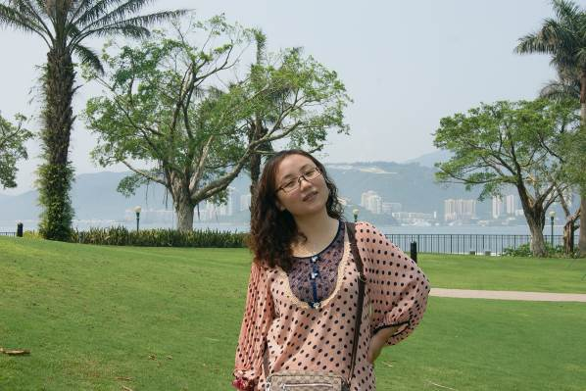
喜欢的格言：“博观而约取,厚积而薄发”，教师之路更要终身学习，博览群书，不断锤炼。—苏轼

